中央宣传部出版物数据中心查询截图操作流程
第一步 登录
央宣传部出版物数据中心：https://pdc.capub.cn
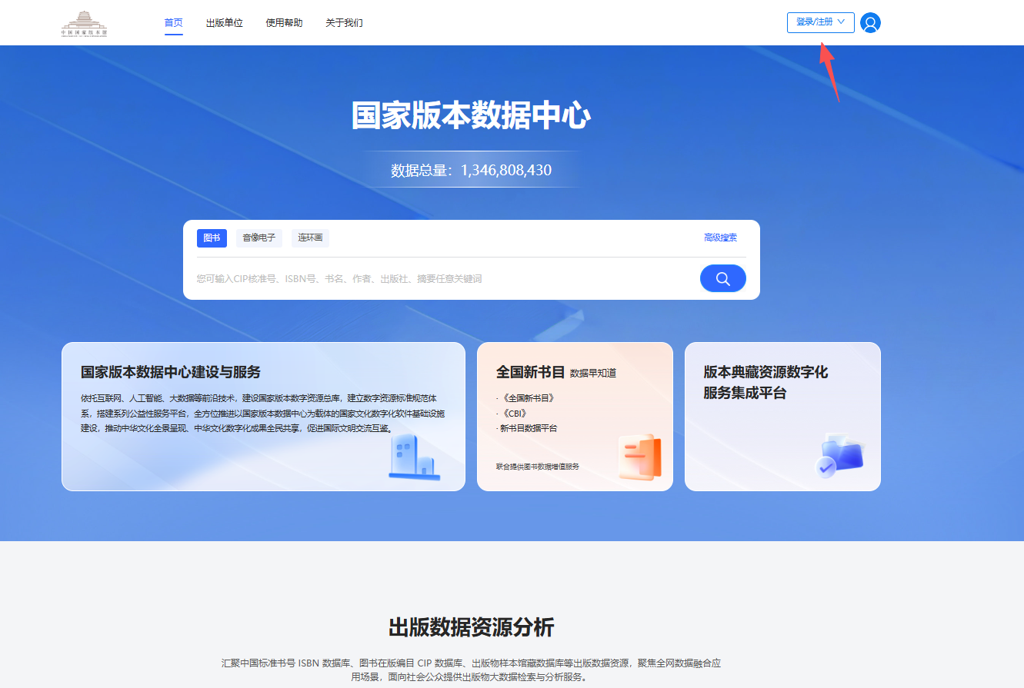


第二部 输入信息查询
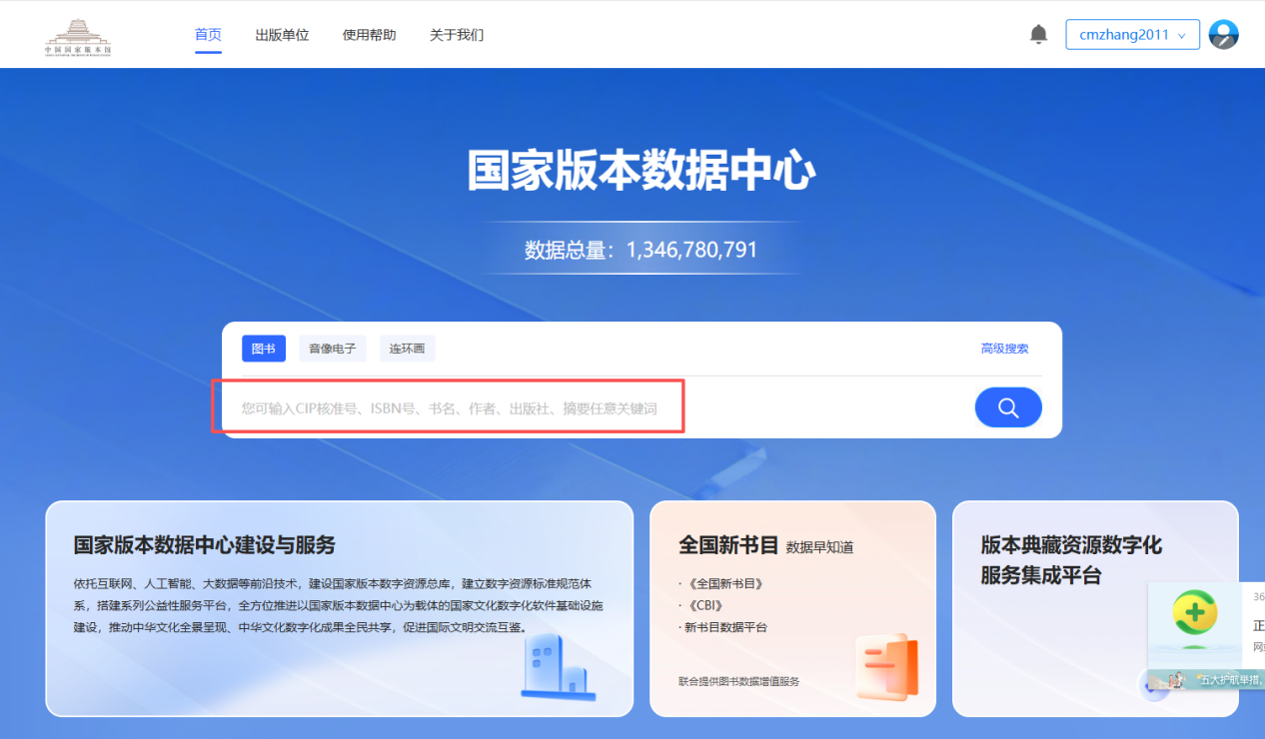
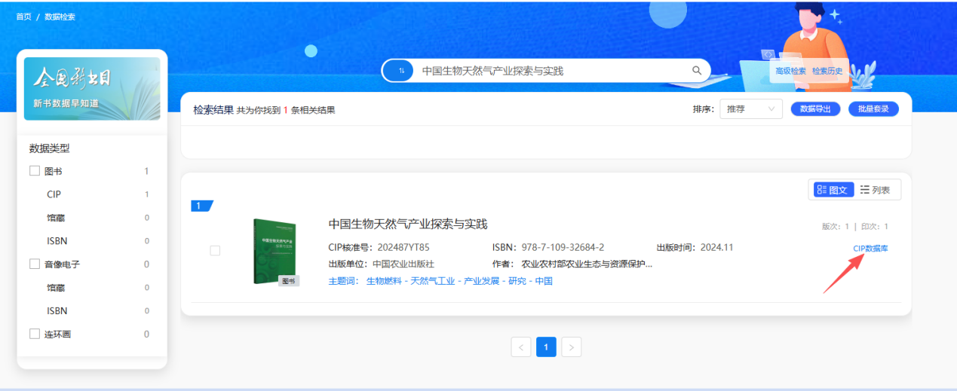

第三步 截图
注意要截全
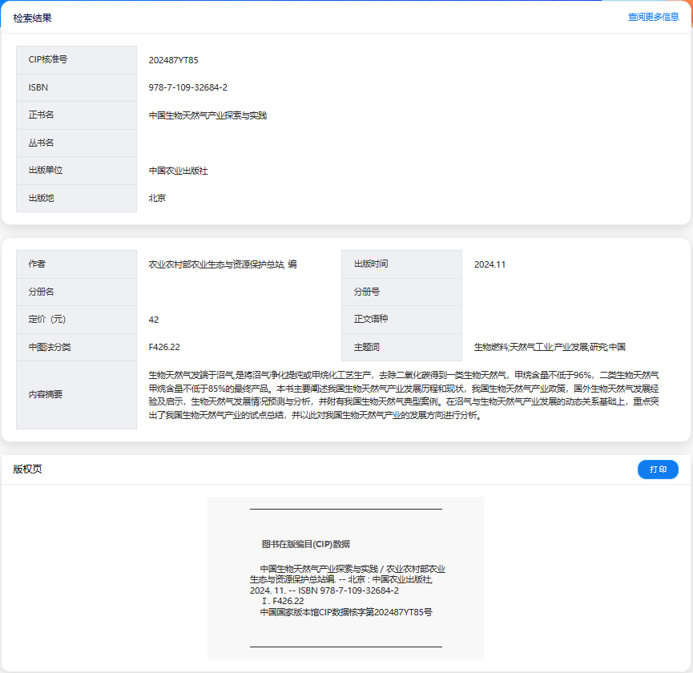

注：
1、科研分统计时，还需要加上“封面、图书CIP数据页、编写人员页、目录、教材审批表”。这里的“图书CIP数据页”是纸质图书上的信息。
2、所有信息需要合并成一个PDF。

